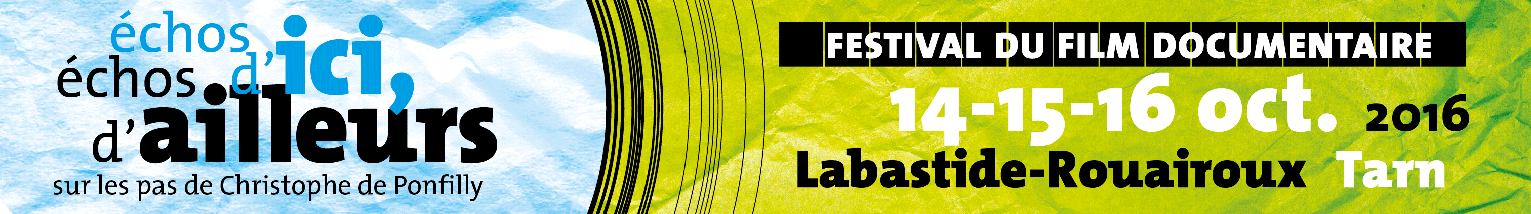

OUI ! Je propose mon aide bénévole pour la 9ème édition du festival

Prénom :………………………………………… Nom :....................................................................................

Date de naissance : _ _/_ _/_ _ _ _ Téléphone (de préférence portable) : _ _/_ _/_ _/_ _/_ _

Adresse e-mail : ......................................................................... @...........................................................................

Adresse postale : ........................................................................................................................................................

CP : _ _ _ _ _ VILLE : …………………………………………………………………………………...

Mes disponibilités :

☐ Mardi 11 octobre 2016 ☐ Samedi 15 octobre 2016

☐ Mercredi 12 octobre 2016 ☐ Dimanche 16 octobre 2016

☐ Jeudi 13 octobre 2016 ☐ Lundi 17 octobre 2016

☐ Vendredi 14 octobre 2016

☐ J’ai le permis B ☐ J’ai un véhicule

☐ J’ai le BAFA ou autre diplôme me permettant d’encadrer des enfants

☐ Je parle une ou plusieurs langues étrangères: ..................................................................................................

☐ J’ai la possibilité d’être hébergé sur place pendant le festival.

☐ Je peux participer à la diffusion des affiches et dépliants dans les villes suivantes: ........................................

.................................................................................................................................................................................

.................................................................................................................................................................................

.................................................................................................................................................................................

Merci et à très bientôt !
L’équipe du festival

